RECIBO DE PRESTAÇÃO DE SERVIÇOS ADVOCATÍCIOS

Eu, VERÔNICA RABELO MARQUES, inscrita na OAB/MG sob o nº MG 220.540, declaro para os devidos fins que recebi do escritório DIAS COSTA ADVOGADOS ASSOCIADOS, inscrito no CNPJ nº 10.999.280/0001-47, a importância de R$ 100,00 (Cem reais), referente à prestação de serviços advocatícios consistentes na realização de audiência no processo nº 6000149-59.2026.8.16.0195.

A referida audiência demandou o comparecimento de PREPOSTO, tendo sido devidamente realizada conforme solicitado.

Por ser verdade, firmo o presente recibo para os devidos fins.

Belo Horizonte/MG, 25 de agosto de 2026.

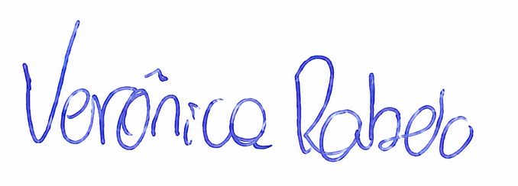
VERÔNICA RABELO MARQUES
Advogada – OAB/MG 220.540

